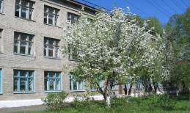
«УРОКИ И ПЕРЕМЕНЫ»
№15 (октябрь 2010г.)

Издание ГОУ СОШ с УИОП г. Белой Холуницы Кировской области

Вести из учебной части  Приглашаем всех желающих принимать участие в предметных олимпиадах и конкурсах. Информацию о них можете узнавать у учителей-предметников. | Школьные новости  09.10.2010 г. состоится традиционная осенняя ярмарка: дерзайте и фантазируйте.  16.10.2010 г. – осенние посиделки. 23.10.2010г. - осенний бал.
Сегодня в номере: 5 октября - День учителя!
И сегодня все только о Вас и для Вас наши любимые учителя.

Порошина Юлия, 11 класс
Учительница первая моя.
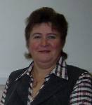
С 1 по 4 класс Малыгина Елена Валентиновна стала нам, несмышлёным малышам, настоящей мамой. Полюбить каждого ребёнка, найти к каждому свой ключик – вот в чём заключается её высокий профессионализм учителя начальных классов. Никогда не забуду момент знакомства: я, такая маленькая с огромными белыми бантами, первого сентября сижу за школьной партой и вижу свою первую учительницу. Высокую и очень милую.
Уроки у нас всегда были весёлыми, интересными. Елена Валентиновна старалась как можно больше дать нам знаний, научить новому. В каждом она находила положительные стороны, поощряла старание и аккуратность. Всё с ней было делать интересно: и читать наизусть стихотворения на уроках чтения, и решать задачки на математике, и лепить из пластилина на уроке труда.
Перед пятым классом, когда мы, уже повзрослевшие, узнали, что нам придётся расстаться, долго не могли поверить в это. Елена Валентиновна только улыбалась и говорила, что у нас впереди жизнь, полная всего нового, яркого, интересного.
И она оказалась права. От лица всех её учеников хочется выразить огромную благодарность за то тепло, которое она вдохнула в наши души, за её терпение, труд и любовь. Спасибо вам, Елена Валентиновна, за всё!
Дербенева Анна, 9-а класс
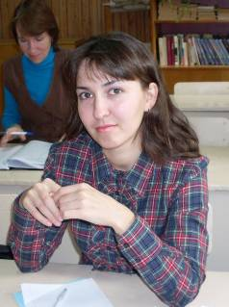
Школа глазами молодого учителя._
В этом учебном году впервые двери нашей школы распахнулись не только для первоклассников, но и для выпускницы ВГУ Обуховой Анастасии Ивановны, в 2010 г. завершившей обучение на филологическом факультете.
После окончания педагогического ВУЗа перед Анастасией Ивановной в очередной раз встаёт выбор, теперь связанный уже с ежедневной самоотдачей.
Сколько отдаёт любовь, столько она и получает в ответ, как эхо, как искусство народа, воспитанное на основе отдачи и получения знаний, считает молодой специалист.
Она решила, что ее жизнь будет посвящена детям, потому что только эта деятельность имеет смысл. Поиски свободных вакансий на место учителя-филолога в г. Кирове положительных результатов не дали. И уже после этого, в Синегорской средней школе, откуда родом Обухова А.И., ей посоветовали обратиться к администрации ГОУ СОШ с УИОП г. Белой Холуницы. «Здесь меня приняли радушно, в особенности порадовала и очень помогла инициативная поддержка учительского коллектива.
Для меня открылись двери в новый мир, ещё неизведанный. Первый месяц работы оказался естественно трудным, но небесплодным.
Надеюсь только на одно, чтобы желание донести знания до детей не растворилось вдруг, а переросло в качество или свойство характера», - говорит молодой учитель.
И мы хотим пожелать Анастасии Ивановне удачи и успехов в столь нелегком учительском труде, больше умных и отзывчивых учеников и не терять оптимизма.

Татарникова Анна, 11 класс.
День самоуправления.
В минувшую субботу, 2 октября, в нашей школе прошёл традиционный День самоуправления. Это своеобразный подарок учителям от нас, учеников. К тому же это прекрасный шанс для старшеклассников попробовать себя в роли учителя, посмотреть на учебный процесс с другой стороны. Возможно, кому-то этот день помог определиться с будущей профессией.
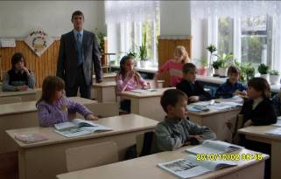
(Учитель начальных классов Зырянов Александр)
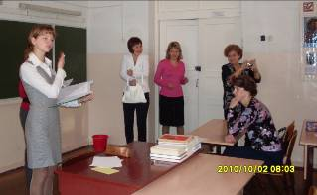
Однако труд педагога, по мнению всех участников, оказался очень тяжелым.
(Директор Татарникова Анна Олеговна на уроке в 12 классе)
Некоторые ученики не воспринимали всерьёз старшеклассников и вели себя очень плохо. Но в то же время радовали другие классы искренним вниманием и интересом к новым учителям. Самым главным испытанием были уроки в 12 классе, где роль обучающихся взяли на
себя учителя.
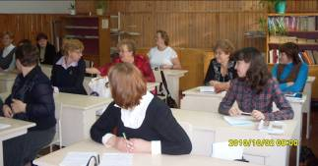
(На уроке истории двенадцатиклассницы ждут подсказки от самых умных учениц класса.)
Тем не менее, уроки прошли в соответствии с расписанием и программой. А праздничную атмосферу помогли создать украшенные коридоры школы (спасибо Суворовой Анне и Солдатенковой Марине) и музыкальное сопровождение на переменах (заслуга Дёмина Владимира).
В целом День самоуправления прошёл успешно и оставил приятные воспоминания, как у учеников, так и у учителей.
И мы говорим огромное спасибо за Ваш тяжелый, но очень необходимый для всего человечества труд, дорогие наши учителя!

Наше творчество.

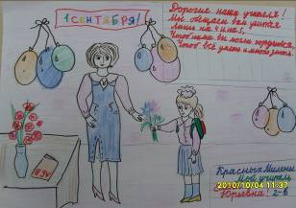
Суворов Кирилл, 10-б класс
Учителям.
Здравствуй, школа! Это мы!
Мы – твои ученики.
Видишь нас ты год из года,
Пред тобой мы должники.

Учат жизни в нашей школе,
Учат с этой жизнью спорить.
Здесь друзья и дом родной,
Мы растем и крепнем в нем.

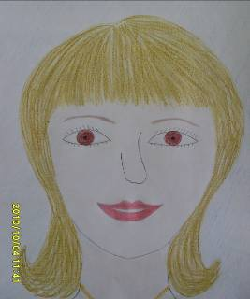
Благодарю учителей
За Вашу настойчивость и терпение.
Учите нас и делайте мудрей,
Развивая в нас уверенность и рвение.

Желаем счастья, здоровья, успехов в личной жизни!!!!!!


Ваши ученики

5 октября будут подведены итоги конкурса рисунков среди 1-4 классов, посвященного Дню учителя.
«Мой учитель Тазаян Е.Ю.» Красных Милена, 2-в класс

«Мой учитель Старикова Г.П.» Каширина Ксения, 3-а класс

Номер подготовили Порошина Юлия,
Татарникова Анна, Дербенева Анна.
Руководитель Катаргина Е.А.
Корректор Ситчихина С.Л.
Наш адрес:
г.Белая Холуница, ул.Школьная, д.3
Телефоны: 4-18-37, 4-18-44.
Сайт школы:
http://www.school1111.narod.ru/

